上海指象智能科技有限公司 | 文档编号 | 文档版本 | 密级
 |  |  | 公开
 | 产品名称：EMI-智能仓储管理



智能仓储系统使用说明书
2021
上海指象智能科技有限公司
版权声明
本文件是由上海指象智能科技有限公司免费提供，其内容专供用于帮助用户尽快熟悉EMI系统，仅供参考。
本文件以及所提及的数据、图标、名称、所有权皆属于上海指象智能科技有限公司所有。未得到上海指象智能科技有限公司的书面认可，任何个人或组织均不得以任何手段与形式对本方案内容进行复制、转印和传播。
本文件中的内容，上海指象智能科技有限公司拥有最终解释权。
目录
一、 导言 1
1. 目的 1
2. 背景 1
3. 安全注意事项 2
二、 设备介绍 4
1. 重型货架 4
2. 轻型货架 4
3. 滚筒输送机 5
4. 顶升移栽机 6
5. 取货机器人 7
6. 取货机器人充电站 8
7. 料箱 9
8. 温湿度检测系统 9
三、 EMI系统说明 10
1. 系统说明 10
2. 作业流程 11
2.1 常用名词 11
2.2 系统设置 11
2.3 基础信息管理 13
2.4 入库管理 16
2.5 出库管理 19
2.6 日志管理 21
2.7 库存管理 22
2.8 CTU管理 24
2.9 看板管理 25
2.10 故障处理 25
四、 PDA系统说明 27
1. 登录 27
2. 入库 27
3. 出库 28
4. 盘点 28
5. 移库 29
6. 回库 30

导言

目的
编写本使用说明书的目的是充分叙述本系统所能实现的功能及其运行环境，以便使用者了解本系统的使用范围和使用方法，并为系统的维护和更新提供必要的信息。

背景
物资物流智能化是在中国制造2025和建设智慧型工厂的背景下提出的，智能化是物资物流智能化系统规划的基本原则。智能制造集成解决方案正是以制造中最难的物料管理为切入点，通过人工智能的分布式网络架构及软硬件一体的智能物资、物流装备数据终端，实时采集物料信息流，并以信息流推动实物流，实现对物资、物流的智能化管理，再以物资、物流为中枢搭建企业制造私有云平台，最终实现智能工厂的搭建。因此，物资的智能化建设中物料智能管理是其中一个关键的环节。
智能仓储和物流是构建智能工厂的重要组成部分，物料流数据的正确采集、分析和管理为实现未来智能工厂智能决策尤为重要。但是，有人工参与的工作就会出现浪费、错漏、拖延等问题，物料防呆防错主要靠人工识别造成的隐形成本不容忽视，物资物流数据实时、准确、完整的采集，实物流与数据流的闭环双向驱动必须依赖于一套完整的先进的智能设备和软件系统才能实现。

安全注意事项
在进行软件系统操作、设备安装、运行、保养、检修之前，请按系统使用说明、设备操作、维护说明书严格进行。请在熟悉操作说明、安全信息和注意事项之后使用。
在该使用说明书中，安全注意事项的严重程度分为“危险”和“注意”两类。
危险：当错误安装时，会发生危险，有可能导致伤亡。
注意：当错误安装时，会发生危险，有可能导致人员受伤害或导致设备损坏。
含“注意”标记的事项，也有因情况而异导致严重后果的可能性。请查阅设备使用说明的重要内容项，务必严格遵守。
另外，设备附带的使用说明书，交由设备管理人员和操作员妥善保管，以便需要时参考阅读。
注意事项：
- 设备使用场所不能有尘埃、油烟、腐蚀性、可燃性气体等，在0～40℃室温内使用，周围环境要干燥，无冲击震动，防雷，无强电磁波，电焊等。
- 设备操作员、维护人员和管理人员必须经严格的操作技能培训后才能上岗操作。
- 系统启动，禁止手、脚、头等伸进或靠近传动部件，以免发生意外事故。
- 严禁随便拆卸设备上的螺栓等紧固件。
- 严禁在机台上乱放东西，以免因机器运行时不慎掉进传动装置中，发生不可预见的问题。
- 除存储货物外，不允许把其他无关物体随意放进料箱内。
- 设备正常运行中不允许随意触摸光电等检测元件，避免误动作。
- 机械传动部分出现异常时，应立刻切断总电源，检查故障部位。
- 严禁随便切断设备上地线连接，避免人员被静电伤害。
- 工控计算机主机不能私自随便安装与本系统无关的其他程序及软件，严禁删改机内相关操作控制程序，严禁并用主机作其他控制用途，禁止使用主机上网及下载文件，禁止非维护人员在控制计数机上使用USB或同类存储设备。
- 严禁私自开启装拆控制柜元器件和箱内控制电路。
- 系统强电控制线路及弱电控制线路有严格区分、切勿将弱电与强电短接。禁止在设备工作状态进行对机体进行电焊作业。
- 中央控制器（PLC）储存电池每3年更换一次（由厂家维护更换），请勿私自拆卸、电泄，防止数据丢失。
- 禁止借用设备电源用做它用，严禁带负载送电或断电，预防产生大电弧烧坏电气元件。
- 严禁私自断开系统设备地线造成安全隐患，禁止动力地线跟中央处理器地线混接。
- 禁止私自打开机体防护罩，避免造成触电事故。
- 清洁保养时，必须关闭电源后进行。

设备介绍

重型货架
设备名称 | 重型货架
用途 | 托盘物料的存储
基础数据
示意图（图片仅供参考） | 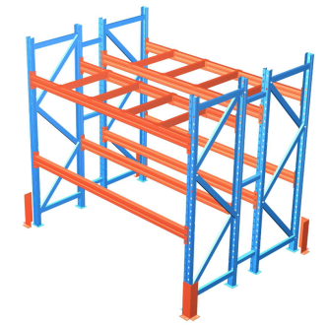
货架组成 | 货架片、立柱连接件、横梁、水平拉杆装置、地脚等组成
货架结构型 | 横梁式组合货架。每个货格放两个托盘，满足每个托盘1t承重需求
货架层数 | 3层
存储对象 | 托盘堆放的原材料
库位尺寸 | 第一种：L 1200×W 1000×H 1000（含托盘）  第二种：L 1200×W1000×H 600（含托盘）
托盘承重 | 1t（含自重）
货位标签 | 对应货位配置二维码标签，方便人工查询
货架材质 | 采用国产优质钢材
对接方式 | 人工堆高车
货位数 | 72个

轻型货架
设备名称 | 轻型货架
用途 | 中小型物料、包装箱物料的存储
基础数据
示意图  （图片仅供参考） | 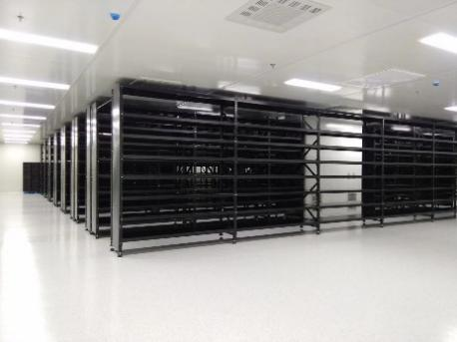
货架组成 | 货架立柱片、货架钢层板、横梁、卡销、连接片、地脚等组成
货架结构型 | 隔板式货架。每层隔板摆放四盒，满足每盒30kg承重需求
货架层数 | 一层：L600*W400*H150料箱9层摆放；L600*W400*H280料箱6层摆放；
单个料箱承重 | 30kg（含自重）
货架颜色 | 浅灰色（喷涂防静电粉）（可选）
货架材质 | 整体框架采用优质冷轧钢材制
货架对接方式 | 取货机器人
顶部密封 | 增加顶部挡灰板, 同时为增加美观性，在货架巷道两端设计库区屏风
货位数 | 一层：2385
货位标签 | 对应货位配置二维码标签，方便人工查询
适配料箱 | L600*W400*H150/280mm

滚筒输送机
设备名称 | 滚筒输送机
功能 | 实现物料的自动输送，到指定站点后自动卸货
基础数据
示意图  （图片仅供参考） | 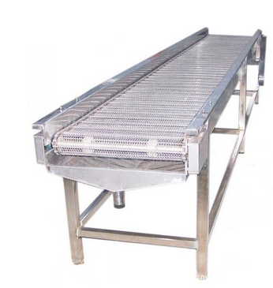
输送速度（m/min） | 1~60m/min
额定载荷max | 30kg
输送单元尺寸(mm) | L600*W400*H150/280mm
输送台面高度 | 650mm
定位精度 | ±5mm
滚筒规格 | φ50
滚筒间距(mm) | 100mm
表面涂装 | 静电喷塑
材质 | 机架碳钢喷塑，滚筒不锈钢
通信方式 | 固定通信电缆
控制方式 | 单机自动/手动/联机自动
供电方式 | 动力电缆，AC380V，50Hz

顶升移栽机
设备名称 | 顶升移栽机
功能 | 实现货盒的换向输送
基础数据
示意图  （图片仅供参考） | 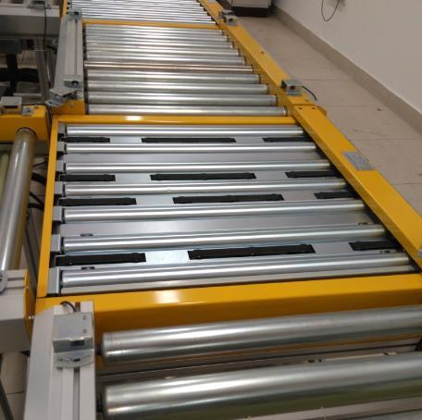
移栽输送速度（m/min） | 40m/min
额定载荷max | 30kg
输送单元尺寸(mm) | L600*W400*H150/280mm
输送台面高度 | 650mm
顶升方式 | 气缸
片基带规格 | L*16*4
动力 | 高扭矩电动滚筒
设备噪音 | 小于75db

取货机器人
设备名称 | 取货机器人
用途 | 箱式物料的自动抱取、搬运、上下架
基础数据
示意图  （图片仅供参考） | 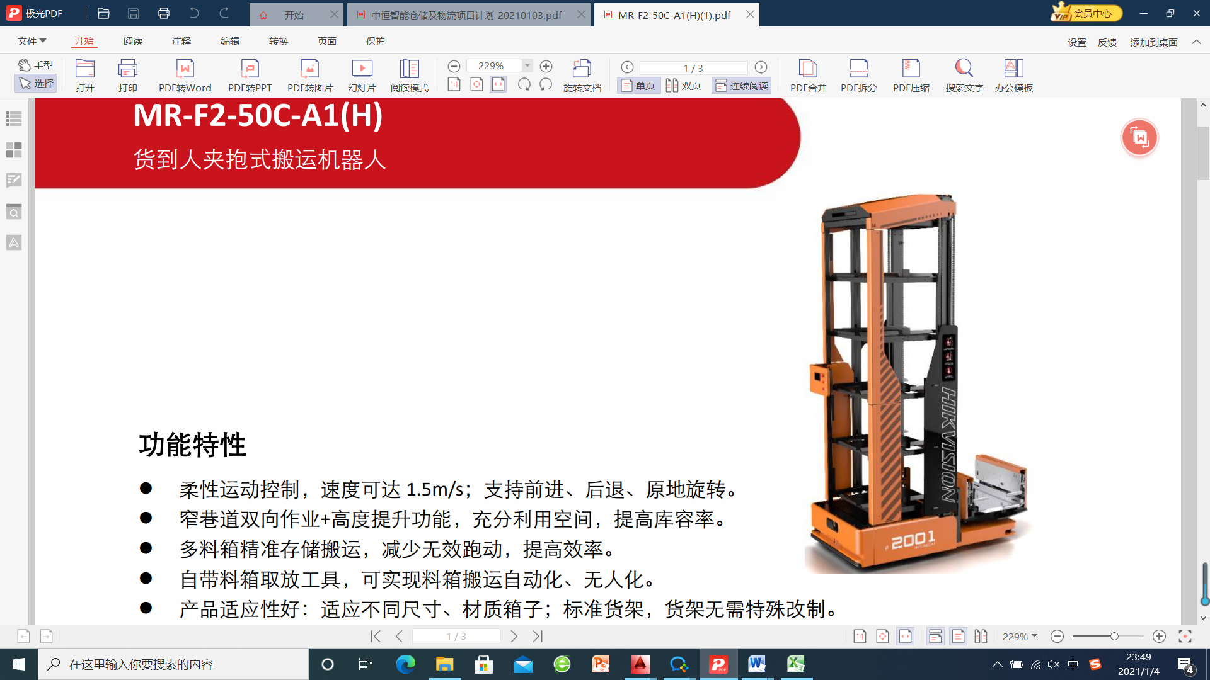
设备尺寸 | L1650*W950*H3250mm
驱动方式 | 双层差速，双向行走
一次取货料箱数量 | 4个
整机最大负载 | 250kg
适配料箱尺寸 | L600*W400*H150/280mm
取货方式 | 夹抱式
电池类型 | 磷酸铁锂
充满电时间 | 完全放电后充电时长≤1.5h
充满后续航时间 | 6~8h
充放电比例 | 1:7
完全冲放循环寿命 | 2000次
导航方式 | 二维码+IMU
停止定位精度 | ±10mm
最大速度 | 1.5m/s
通讯方式 | WIFI通讯
充电方式 | 自动充电
运行噪声 | 75db

取货机器人充电站
设备名称 | 智能充电站
用途 | 实现取货机器人自动充电
基础数据
示意图  （图片仅供参考） | 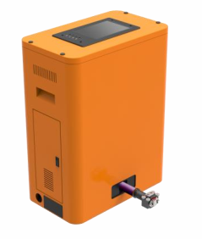
设备尺寸 | L565*W600*H755mm
自重 | 48kg
充电口离地高度 | 90mm
交流输入电压 | 220±44VAC
直流输出电压 | 48V/58.8V
最大输出电流 | 30A
输出电压误差 | ±0.2V
输出电流误差 | ±0.5A
显示方式 | 指示灯
工作温度 | -10℃~45℃
工作环境湿度 | 10%RH~90%RH

料箱
设备名称 | 标准料箱
用途 | 周转箱，中间放置活动隔板，放置盘料
基础数据
示意图  （图片仅供参考） | 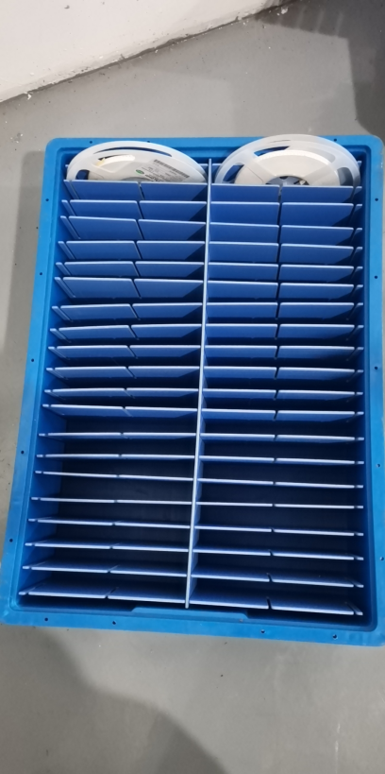
料箱外尺寸 | L600*W500*H150/280mm
最大负载 | 30kg(含自重)
材质 | PP 防静电
颜色 | 黑色（可选）

温湿度检测系统
名称 | 温湿度检测系统
功能 | 通过在库内建设温湿度传感器可实时监测温湿度数值
基础数据
示意图 | 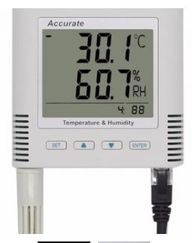
系统特点 | 1.可通过局域网内的任意一台电脑，实现温湿度数据实时监测，温湿度量程：湿度 1%RH～99.9%RH，温度20℃～60℃，湿度精度：±2%RH（25℃时），温度精度：±0.3℃（25℃时），各个监测点数据采集频率1分钟～999分钟可灵活设置。  2.每个温湿度传感器终端均需具有数值显示、声光报警功能。  3.各分拣工位料箱出入库时，通过自动门控制，确保料箱出入库时不影响智能库房和线边库的温湿度控制。

EMI系统说明

系统说明
采用条码技术、计算机技术、网络技术网等信息化技术，对仓库设备运行状态、仓储作业的作业计划、作业调度、作业过程以及作业变更等方面进行管理和监控，从而对仓库物资的管理实现识别、库存准确查询、库位准确定位、仓储物资出入管理、物资分拣、物资盘点、实时报表输出等一系列数字化操作。
- 具体可实现如下功能：
- 规范管理流程，操作简便化。
- 有机结合自动化与人工作业。
- 利用计算机管理，物资库存账目清楚，物料存放位置准确。
- 对于立体库实现仓库货物的立体存放、自动存取、标准化管理，降低储运费用，减轻劳动强度，提高仓库空间利用率。
- 与企业已有管理系统实现对接，向管理系统提供相应信息。
- 出入库均经过扫码识别，提高作业的准确性和操作效率。
- 物料库存管理，可根据物料信息、存放位置等进行查询。
- 出入库存储策略设计，可实现先进先出、就近存放等。
- 物料盘点，可根据需求建立盘点计划，并进行库存调整。
- 日志管理，记录用户在使用系统时的操作，让工作有据可循。

作业流程

常用名词
- 物料存储类型：根据物料规格，分别将物料放置在大料箱、小料箱和托盘上，入库是分别存储在对应的轻型货架和重型货架上。
- 重型货架：以托盘形式存储物料的货架，2排3层12列，共计72个货位。
- 轻型货架：以料箱形式存储物料的货架，料箱分两种规格，共计2385个货位。
- 电子标签货架：料箱物料入库专用货架，3层4列共计12个货位。
- AGV：轻型货架存储区域，搬运料箱的设备，完成物料的入、出库。
- 输送线：输送料箱物料进行分拣的设备。
- EMI：智能仓储系统管理软件。

系统设置

用户管理
添加或删除系统管理用户，并设置用户的管理权限。
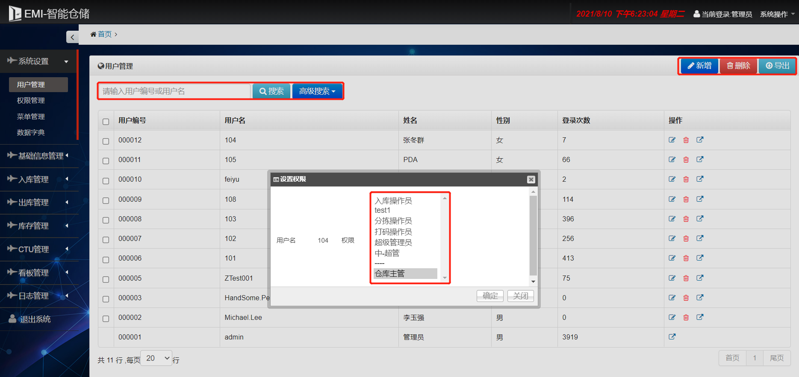
图（用户管理）

权限管理
在用户管理的基础上，设置用户的管理权限。并可显示用户相应信息。
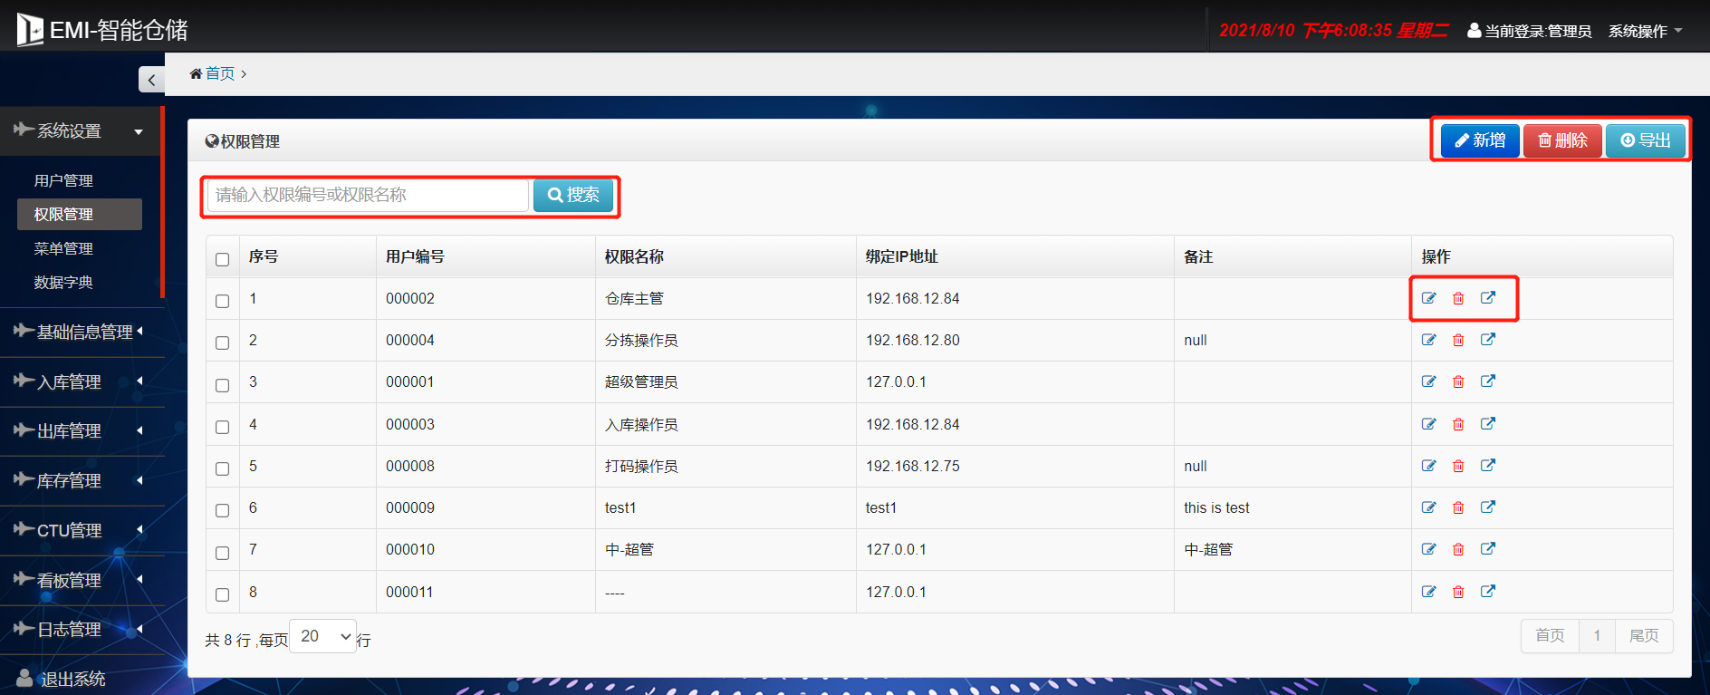
图（权限管理）

菜单管理
配置EMI系统目录下的功能模块。
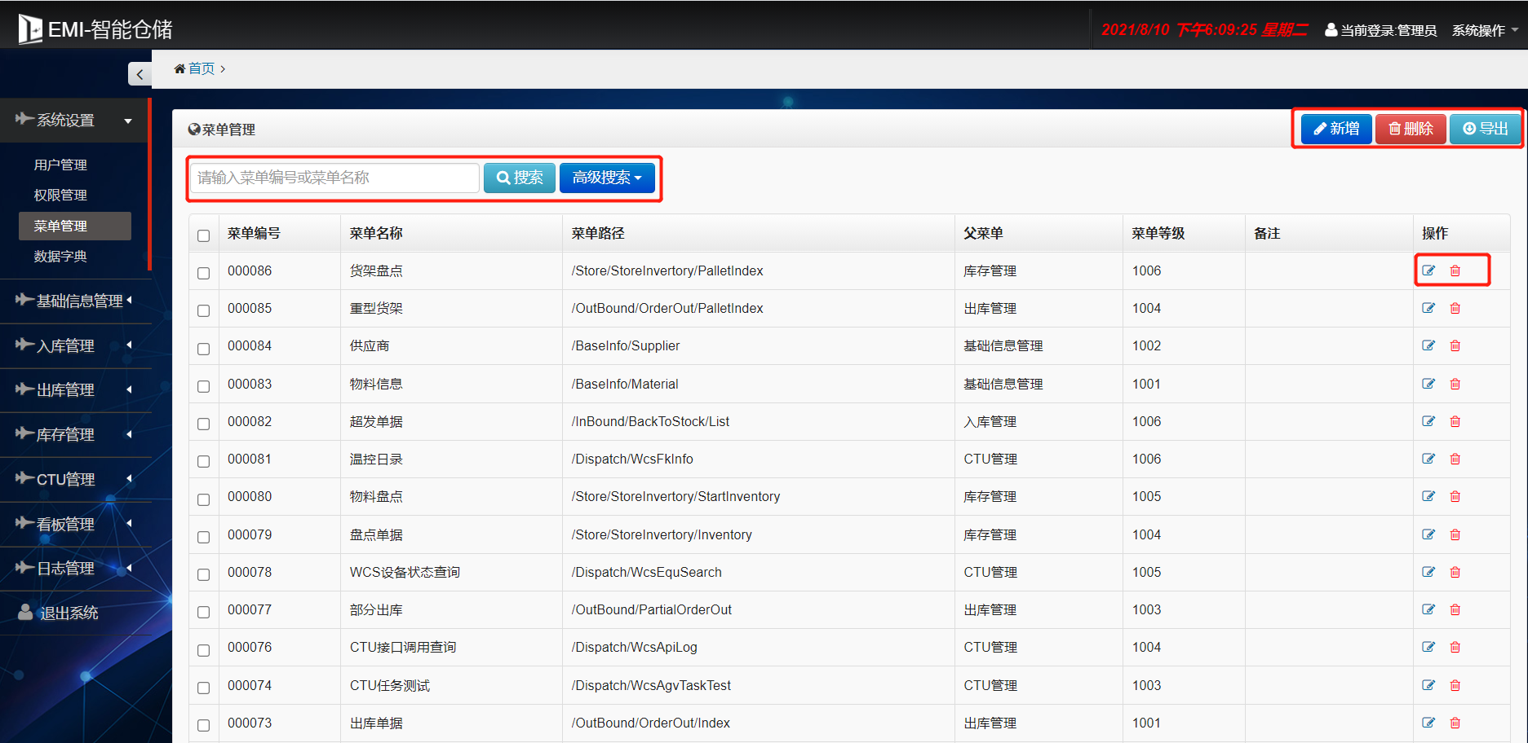
图（菜单管理）

数据字典
增减EMI功能模块下的数据选项。
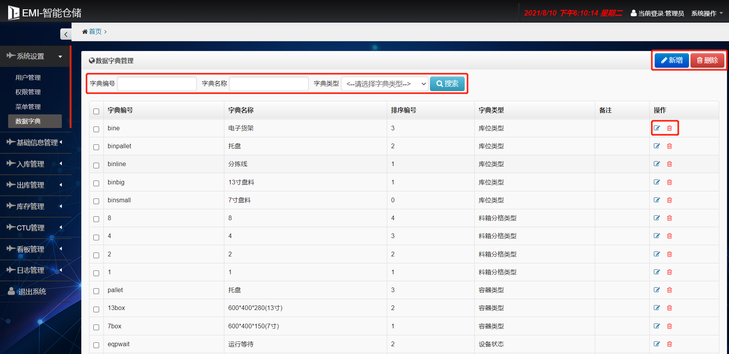
图（数据字典）

基础信息管理

物料信息
可查看所有入库物料的信息，包括物料的种类、是否管控、有效期、最小库存等。
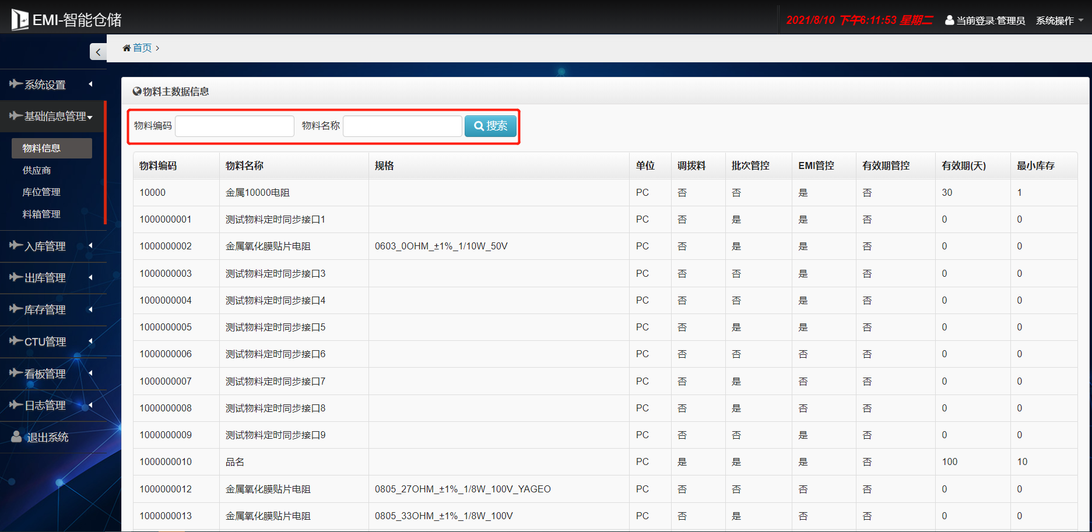
图（物料信息）

供应商信息
查看所有物料供应商信息。
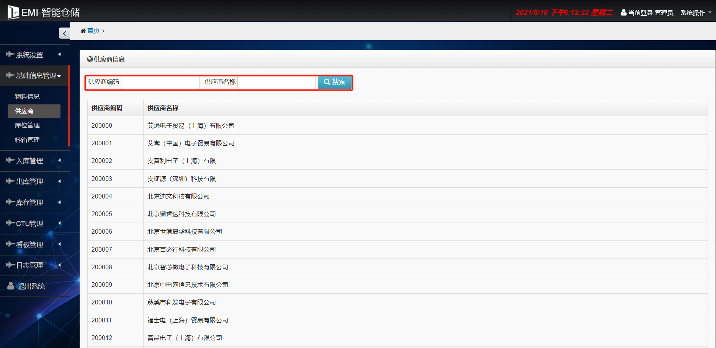
图（供应商管理）

库位管理

- 查询当前库位状态（启用/禁用）。
- 人工操作改变该库位的状态或删除该库位。
- 查询当前库位放置的料箱。
- 库位详情可导出。
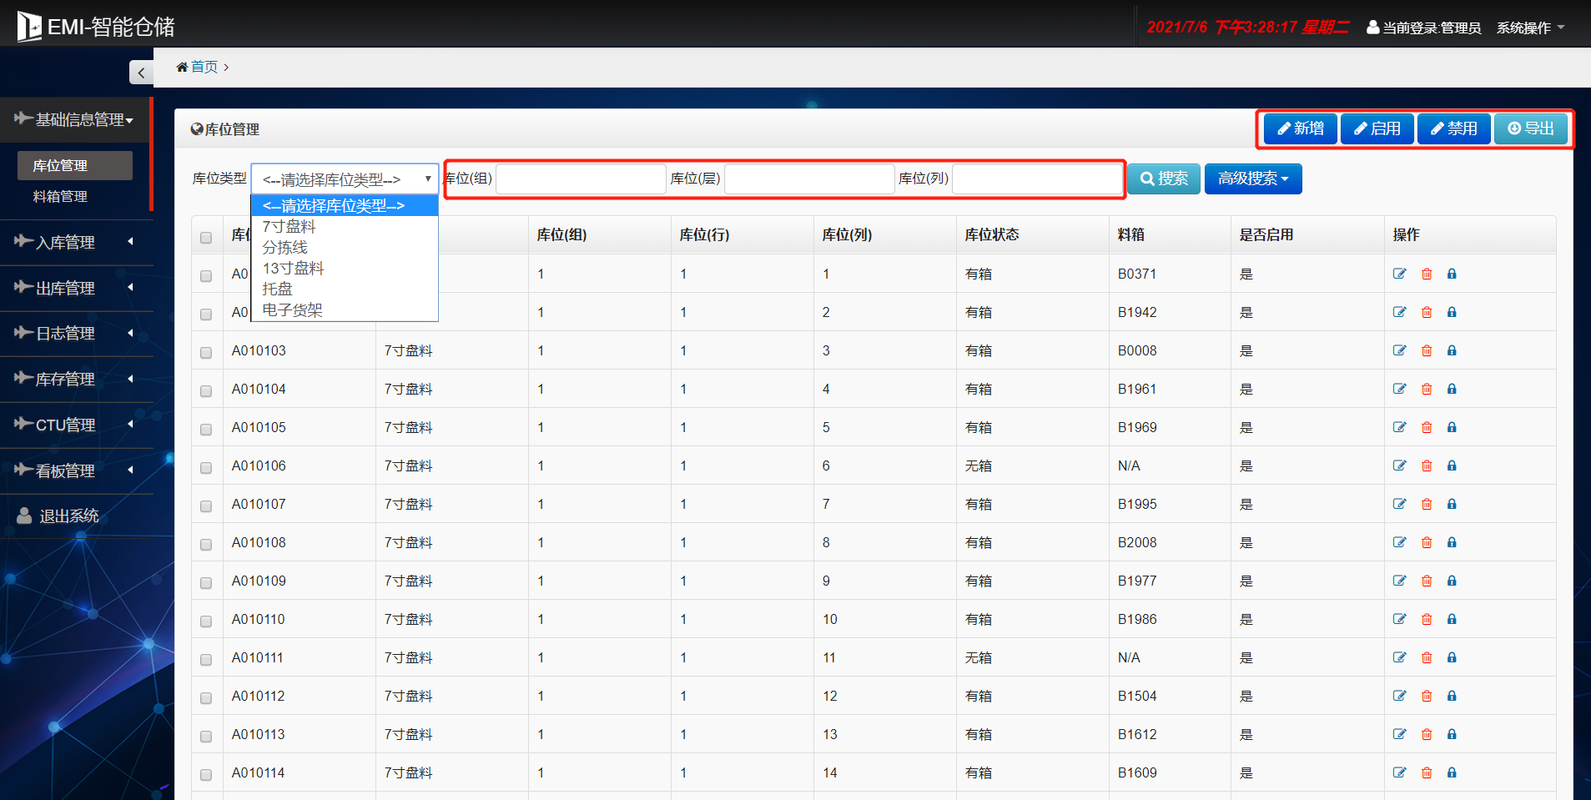
图（库位管理）

料箱管理
- 根据料箱唯一码查询料箱所在库区。
- 查询料箱当前状态（空/非空/满）。
- 点击非空箱可显示当前料箱物料详情。
- 可增加/删除料箱，可导出料箱管理文件。
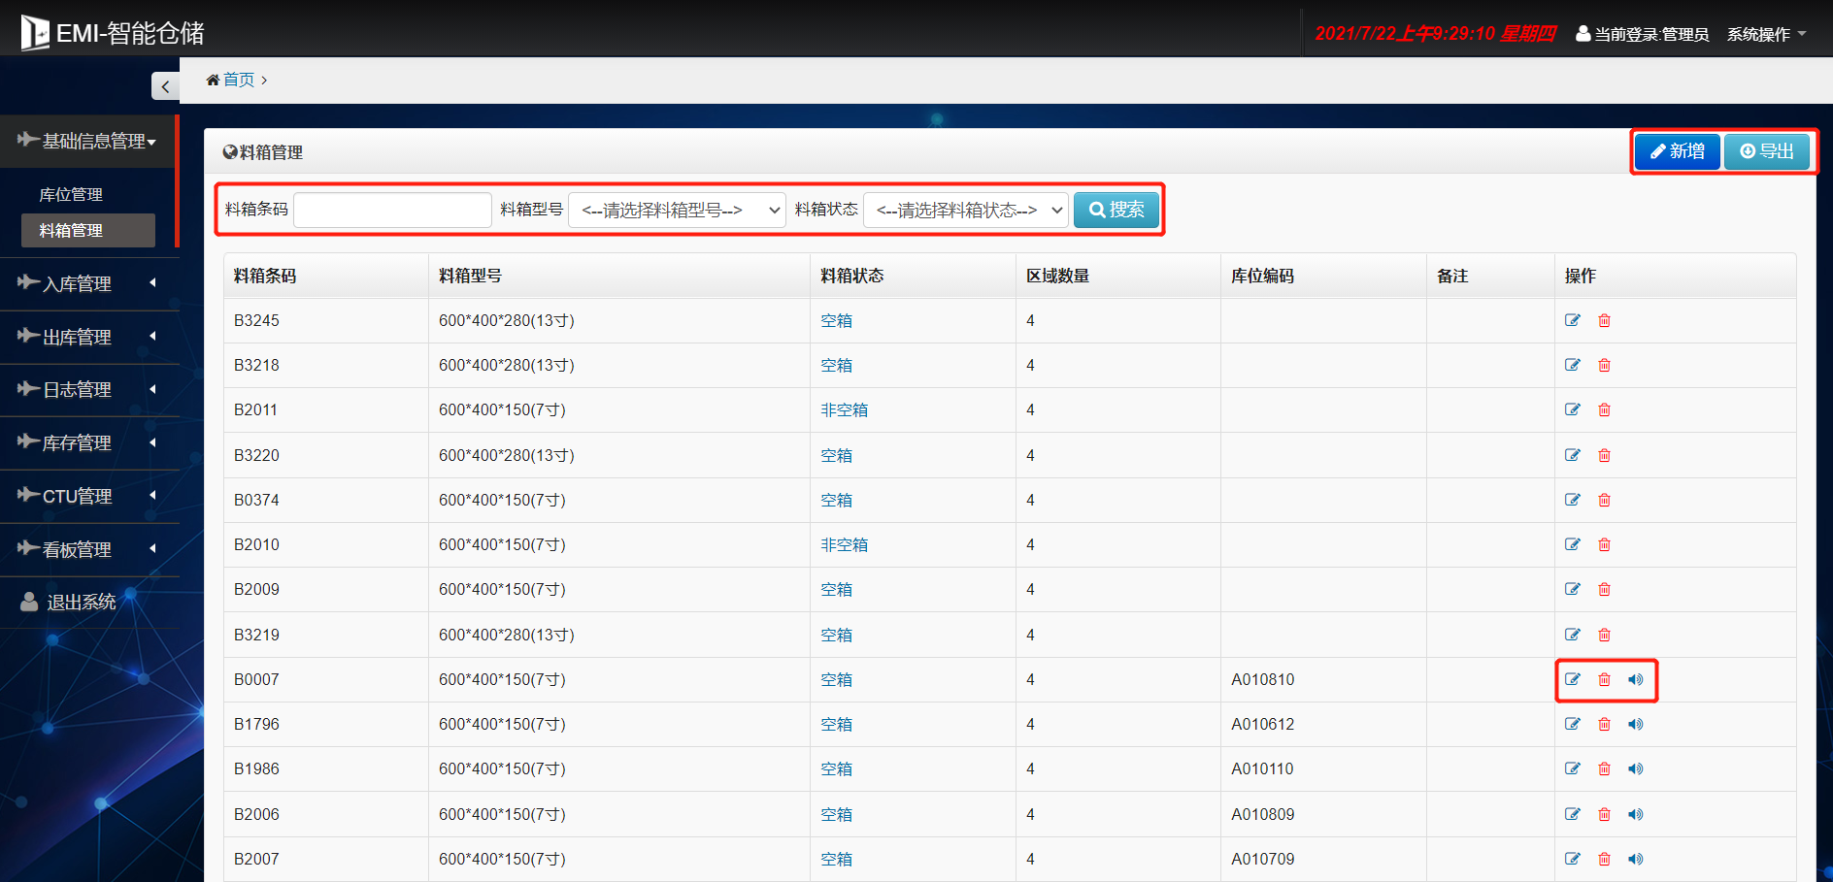
图（料箱管理）
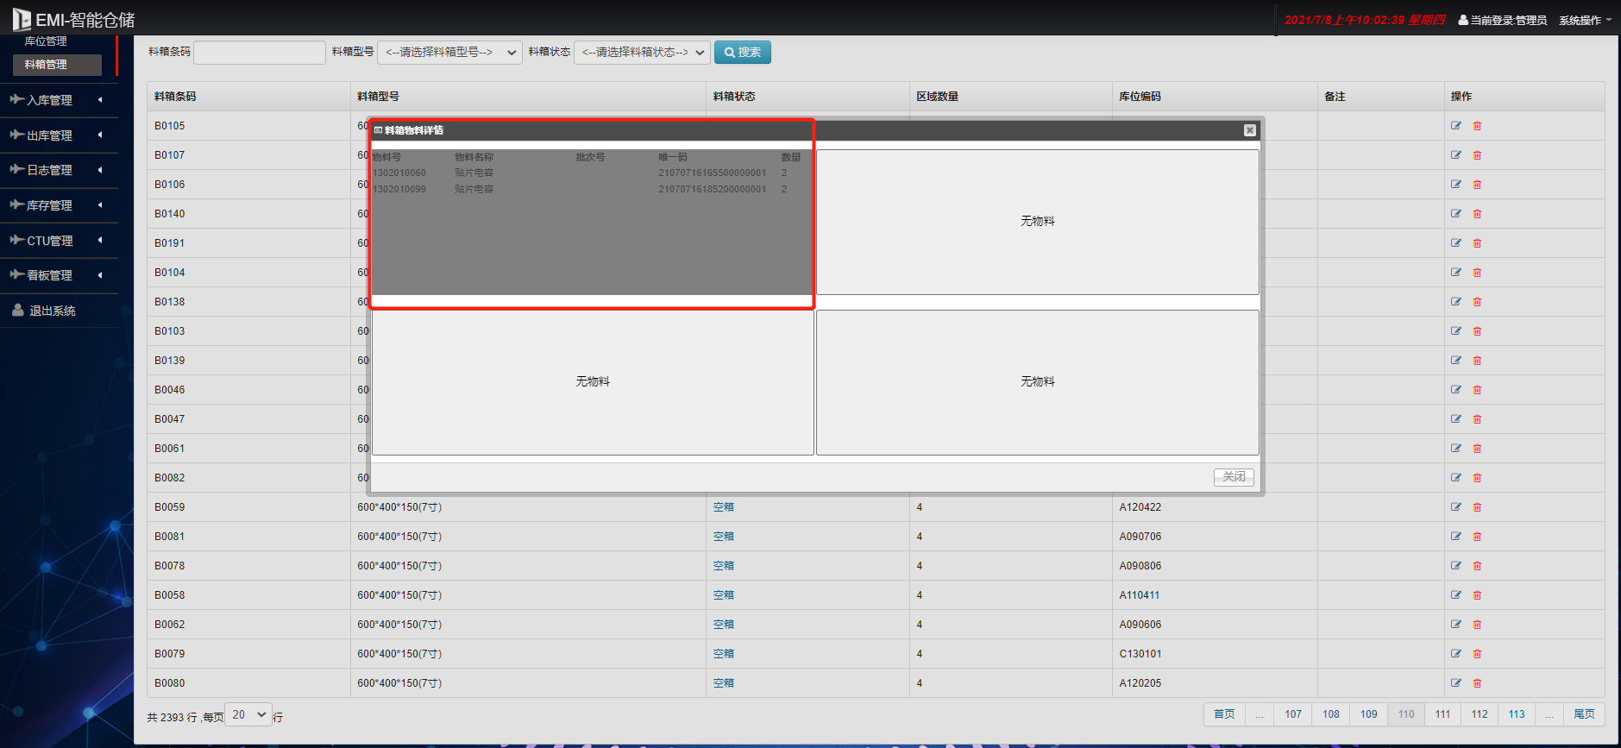
显示非空料箱物料详情
图（物料详情）

入库管理

呼叫空箱
- 根据待入库物料包装形式、数量等信息呼叫合适料箱
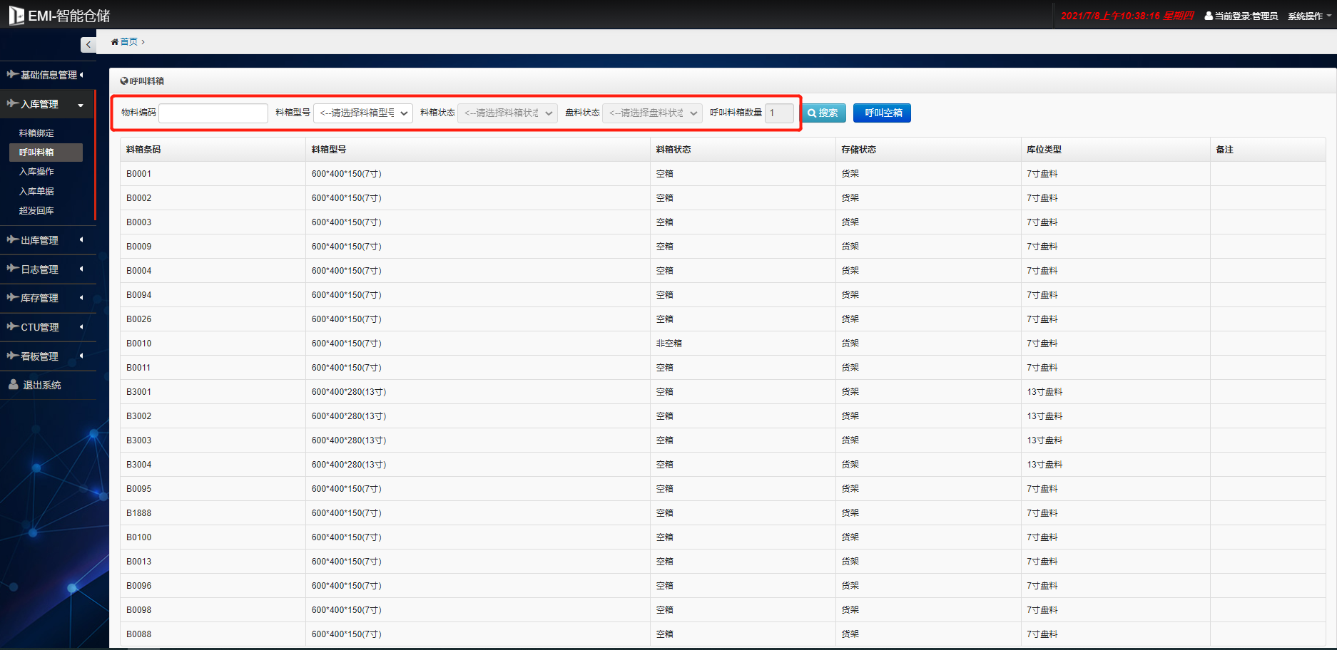
图（呼叫空箱）

入库单据
- 自主选择、搜索入库单据，进行改单据的入库操作。
- 显示单据详情及单据当前状态。
- 可关闭当前入库单据。
- 异常或特殊物料可手动创建入库单据，进行物料入库操作
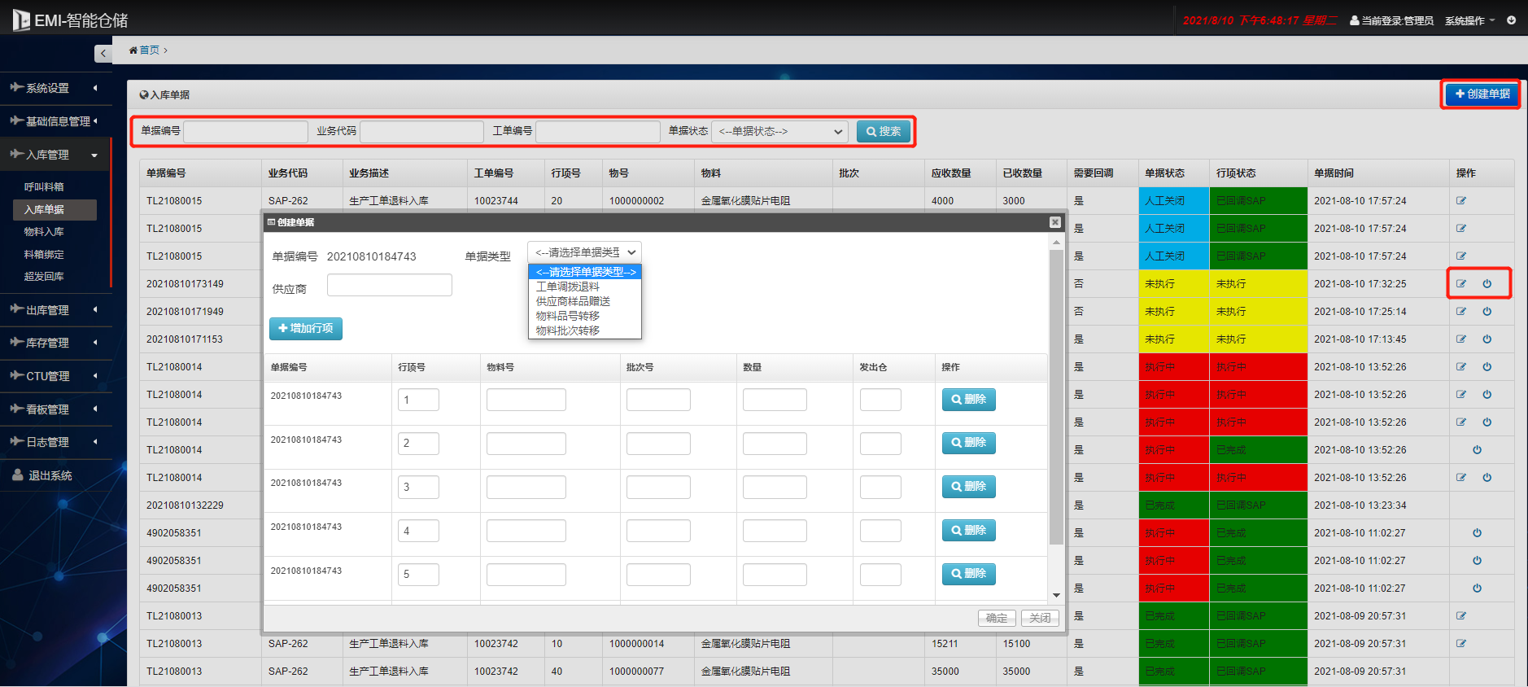
图（入库单据）
扫描料箱唯一码并选择区域，选择当前订单的行项号，点击批量打印唯一码。在弹出的界面进行物料拆包赋码操作，确认数量、打码数量、批次号等信息后，打印物料唯一码并粘贴，即完成物料拆包赋码并和料箱建立绑定关系。
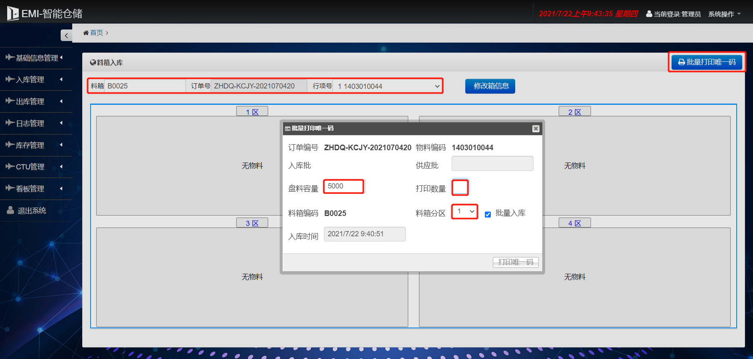
物料拆包赋码界面
图（拆包赋码）

物料入库
从此操作窗口进入可直接到拆包赋码界面进行入库操作。

料箱绑定
选择电子标签货架可用货位，点击绑定料箱按钮，进行料箱绑定操作。在弹出界面扫描料箱唯一码，完成料箱与库位的绑定。此时，入库任务下发，AGV接收任务自动将料箱放到相应库位，即完成物料入库。
电子标签货架状态分为可用、占用、正在执行入库三种状态，分别表示为当前货位空闲，可进行料箱绑定工作。有呼叫空箱任务，已将当前货位占用。完成料箱与货位的绑定，任务已下发，正在等到AGV取走料箱。
电子标签货架的每个货位都装有检测光电，专门用于检测当前货位是否存在料箱或其他物体，随时提醒人员和AGV当前货位状态，避免发生误操作和碰撞。
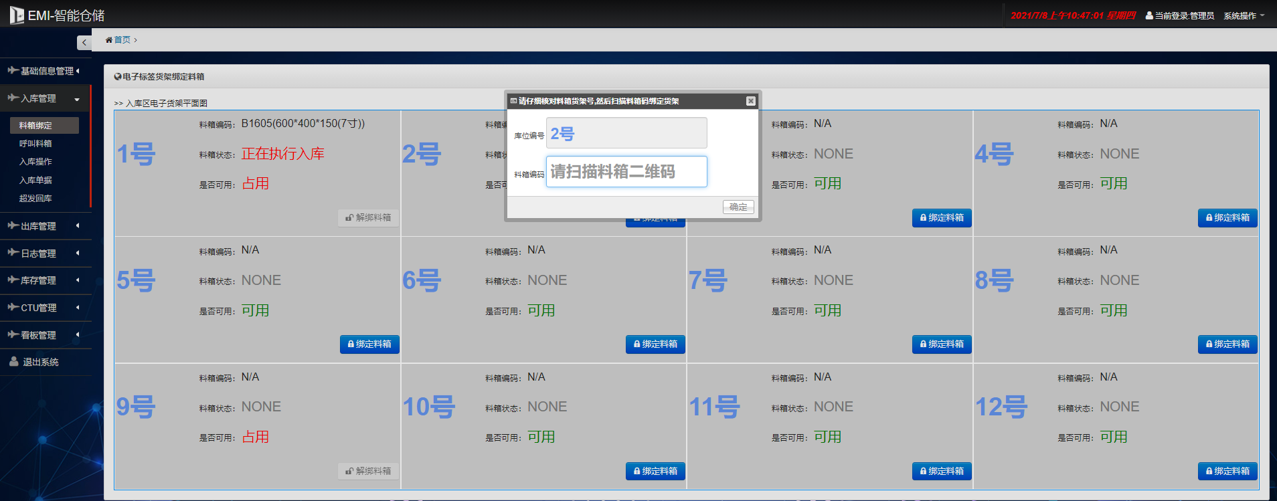
图（料箱绑定）

超发回库
在超发回库界面输入超发回库物料的出库单据，点击添加回库信息。在弹出框扫描待回库物料的唯一码，修改实际回库的物料数量，点击添加。待所有物料添加完成后，点击创建单据。即完成超发回库物料入库单据创建工作。返回入库单据界面，找到相应单据进行超发物料入库工作。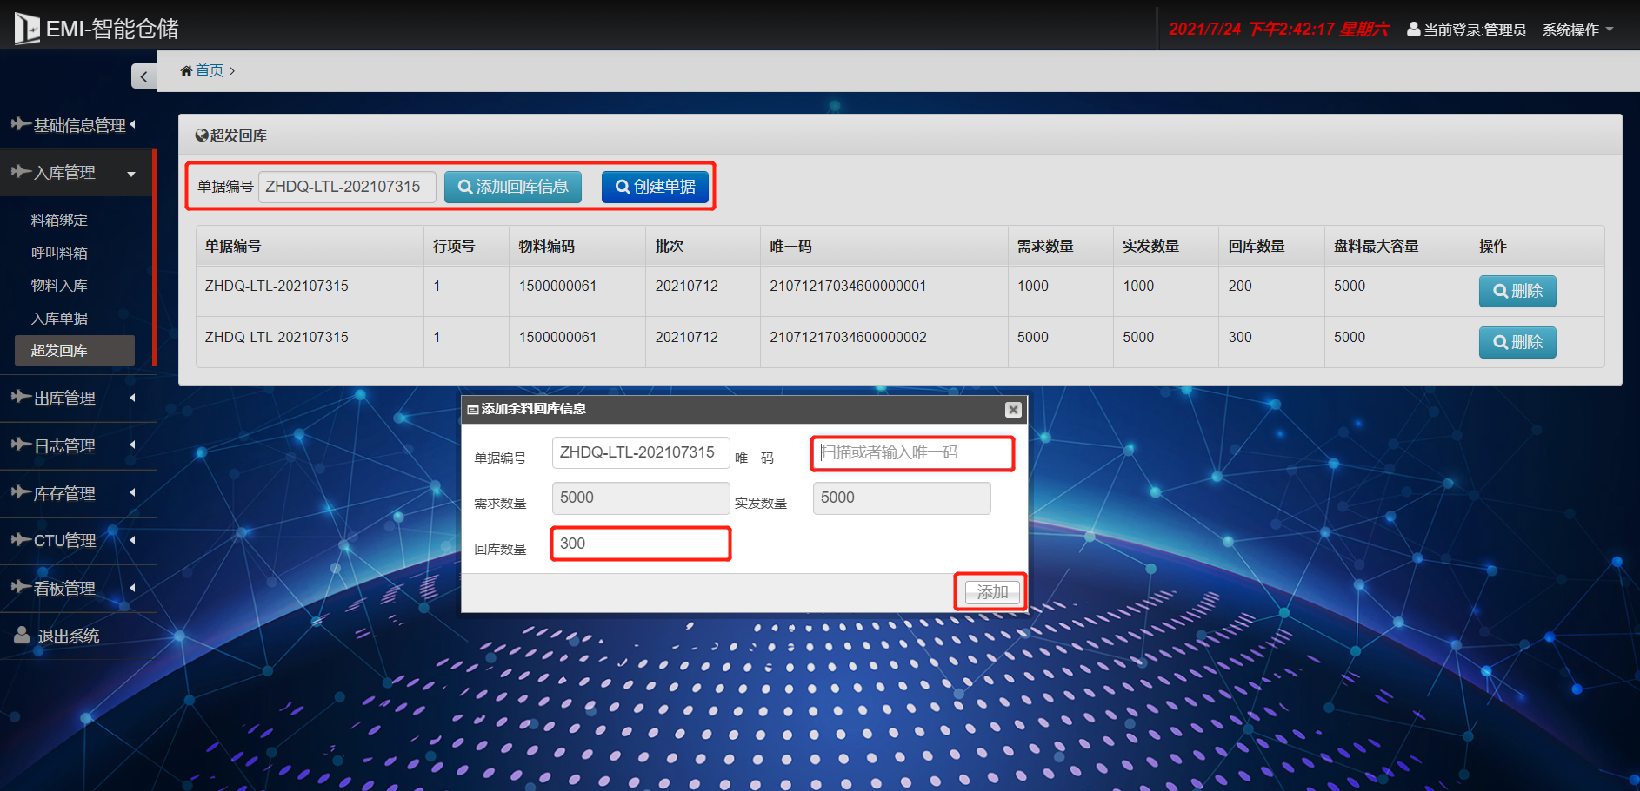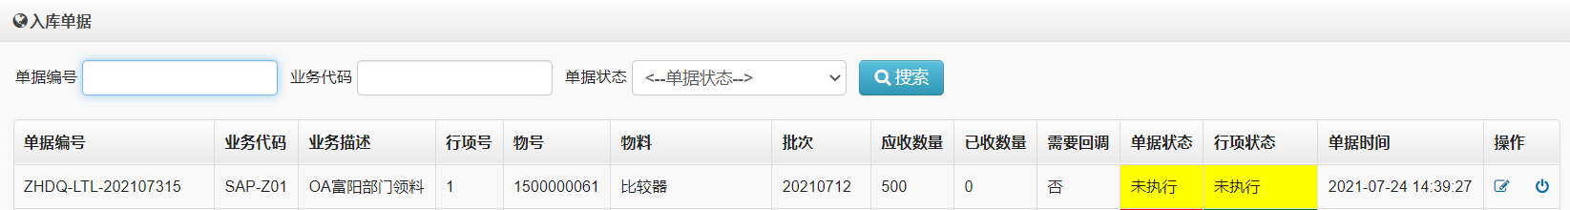
图（超发回库）

超发回库单据
展示出库单据的超发状态，便于操作人员查阅。
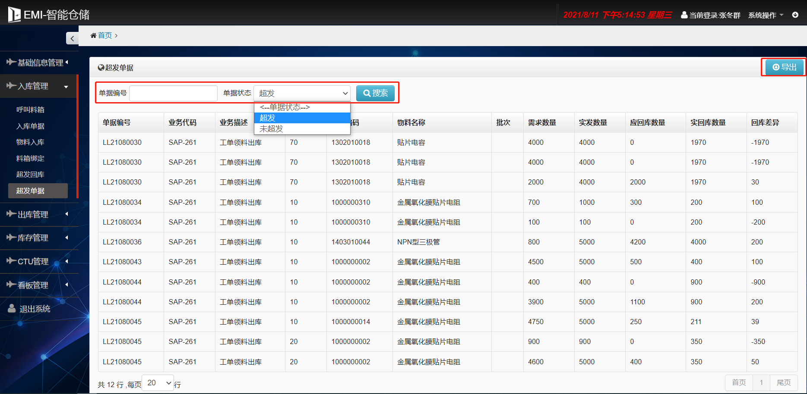
图（超发单据）

出库管理

出库单据
根据生产情况选择工单进行工单物料出库分拣工作。当选择完成后，出库任务下发至AGV，AGV自动将工单物料对应料箱取出，放置输送线接驳位。
- 相同工单可自主合并。
- 可查看当前工单详情。
- 当工单物料不足时，可选择部分出库。
- 显示当前工单状态（未执行、执行中、已完成），并以颜色区分。
- 异常、特殊物料可手动创建出库单据，进行物料出库操作。
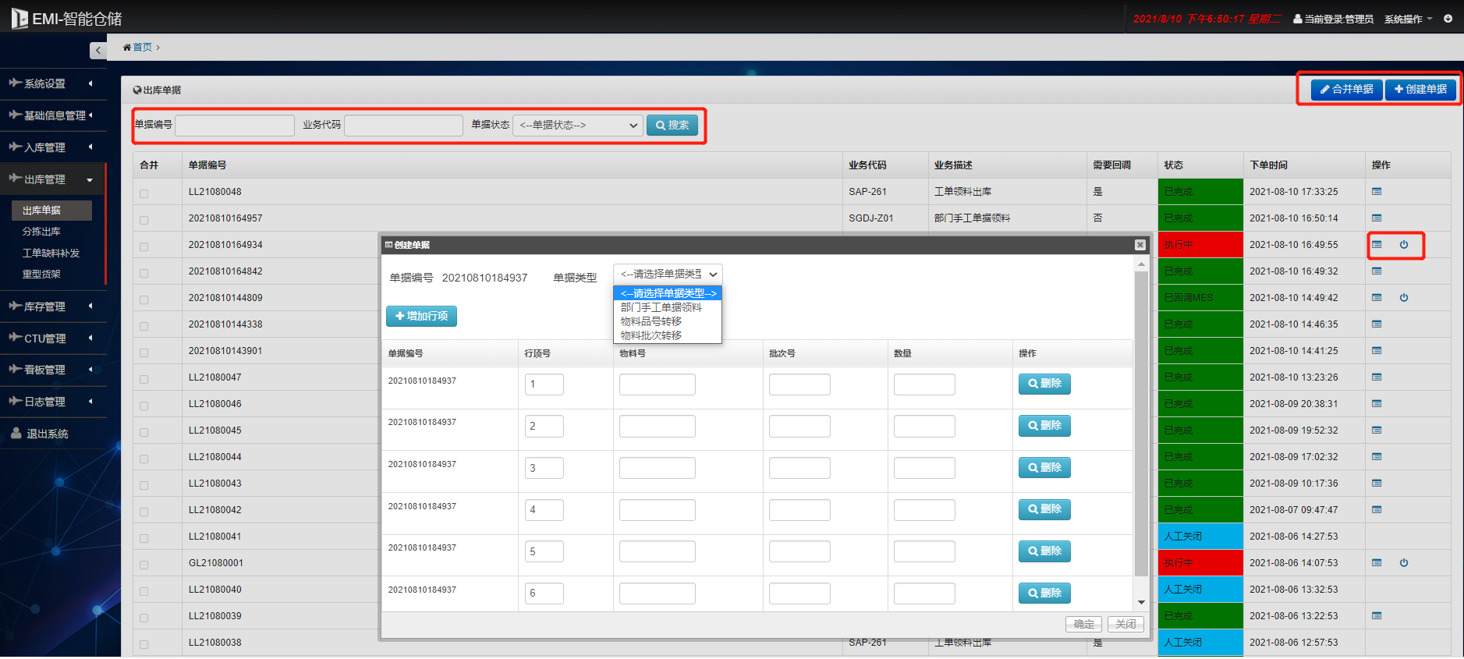
图（出库单据）

分拣出库
进入分拣界面，扫描当前料箱唯一码，在弹出的分拣框内进行物料分拣工作。根据页面指示的区域、物料唯一码、数量找到对应物料。扫描物料唯一码，并确认分拣数量，无误后，自主选择是否打印出库条码，完成后点击√，出库分拣完成。且分拣完成的当前物料会高亮显示，如果扫描物料并非分拣物料，则系统会提示分拣物料错误。
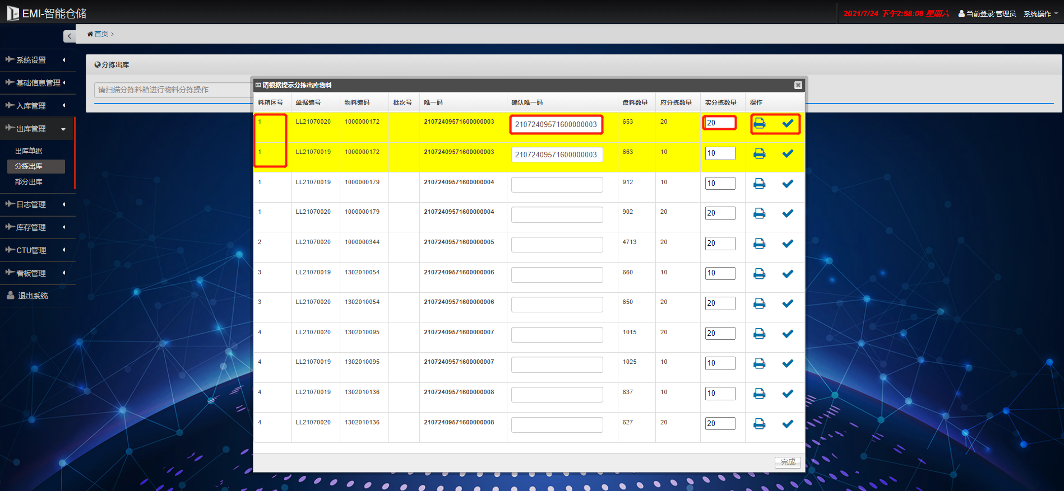
图（物料分拣）

工单缺件补发
物料在分拣出库时，由于缺件导致部分出库，剩余未完成工单会部分出库界面留存。待缺件到齐后，在部分出库界面进行物料出库分拣操作，点击操作按钮，任务下发，AGV将对应料箱取出放至输送线，后续工作同上分拣出库。
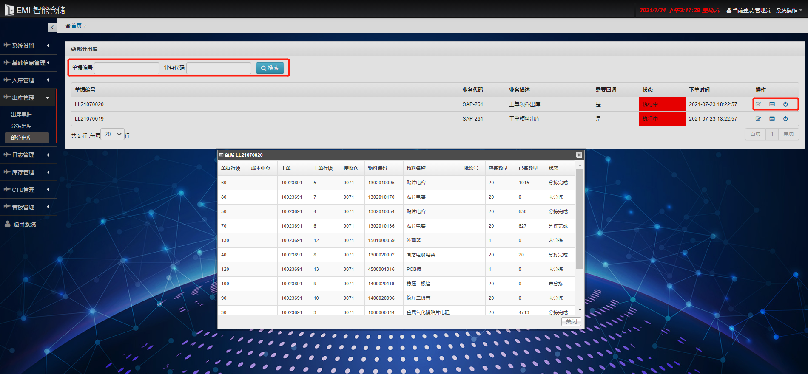
图（缺件补发）

日志管理
详细记录了系统的运行情况，方便人员查看排除故障。
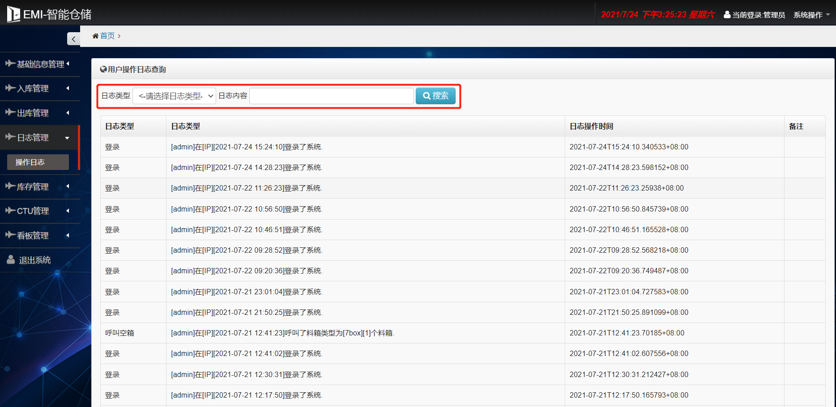
图 （操作日志）

库存管理

库存预警
根据现场的生产情况，设定某种物料的安全库存，待该物料库存量低于安全库存时，系统提示仓库人员库存不足。调拨物料入库，保证正常的生产。
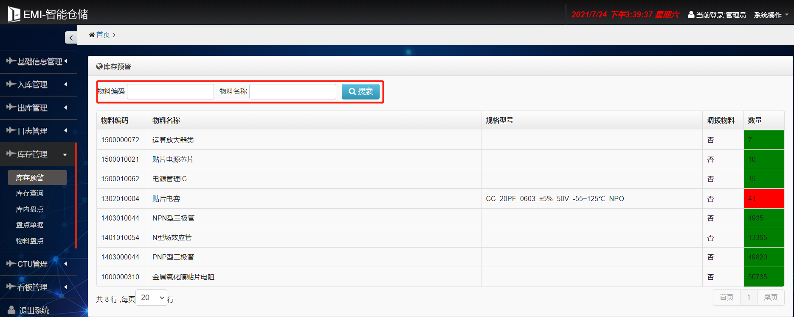
图（库存预警）

库存查询
根据物料唯一码、名称、批次等进行搜索，得知物料所在位置、库存量等信息。并可将物料所在料箱呼叫出来，查看实物料状态，补打唯一码。
当仓储系统出现异常，无法自动进行物料出库时，可导出待出库物料信息，方便人工进行物料出库、分拣等操作。
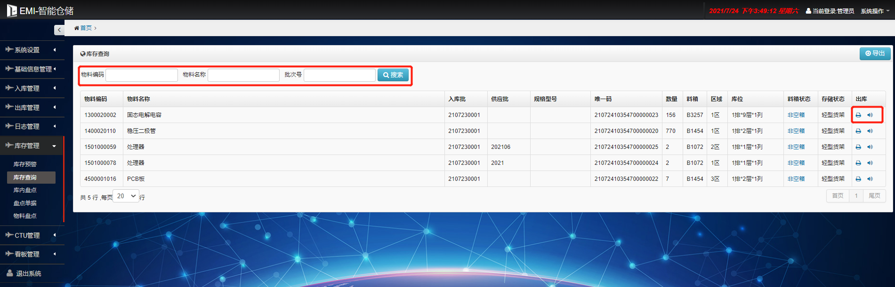
图（库存查询）

库内盘点
根据现场实际情况，选择需要盘点的物料，生成盘点任务。
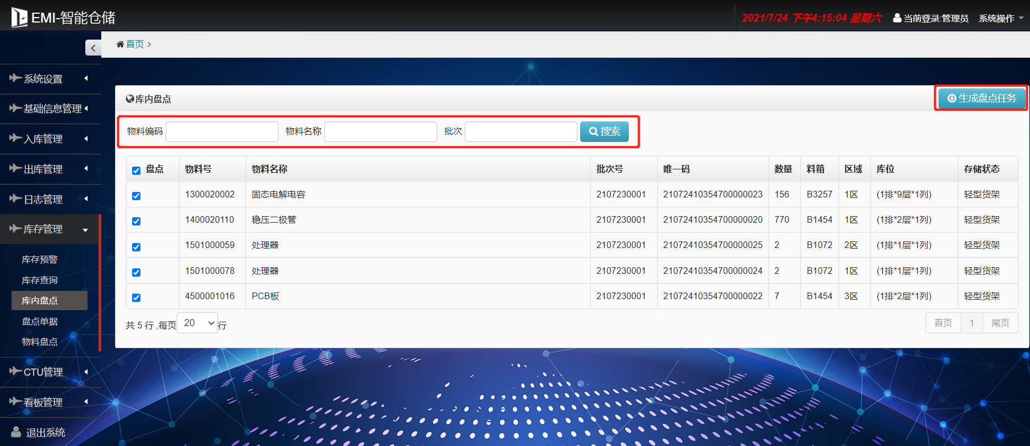
图（生成盘点任务）

盘点单据
盘点任务生成后，在盘点单据页面会生成对应的单据任务。点击当前单据，可进行物料盘点和查看单据内的盘点任务明细。
当点击盘点操作按钮后，AGV自动将对应料箱出库至分拣工位，进行物料盘点。亦可将盘点任务明细导出，进行人工盘点。
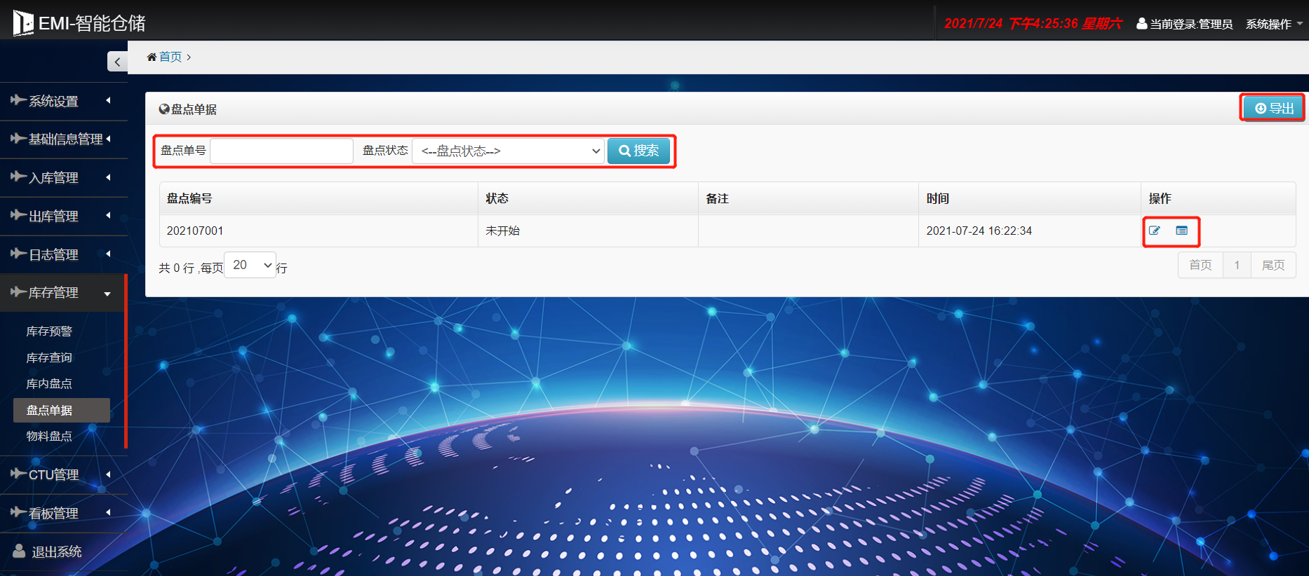
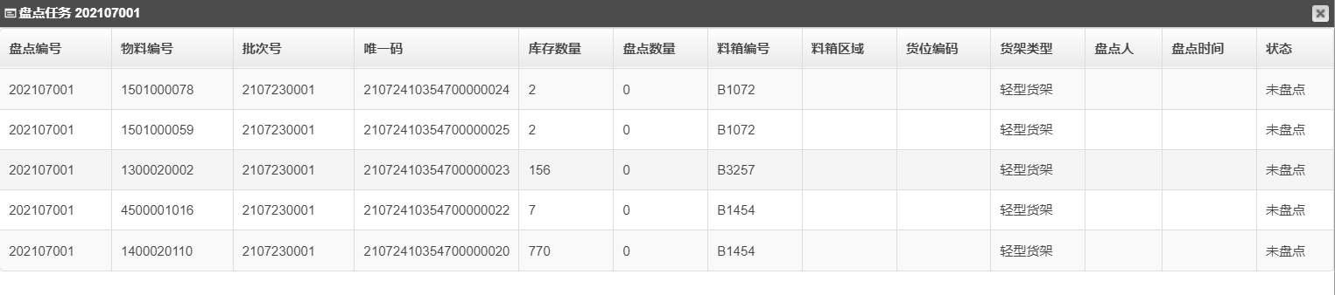
图（盘点单据）

物料盘点
当AGV将盘点料箱送至分拣位，进入物料盘点界面，扫描当前料箱，根据弹出的页面指示进行物料盘点工作。
根据提示找到对应物料，扫描物料唯一码，确认当前物料数量是否与系统一致，输入物料真是数量，点击完成。当前物料盘点工作完成。
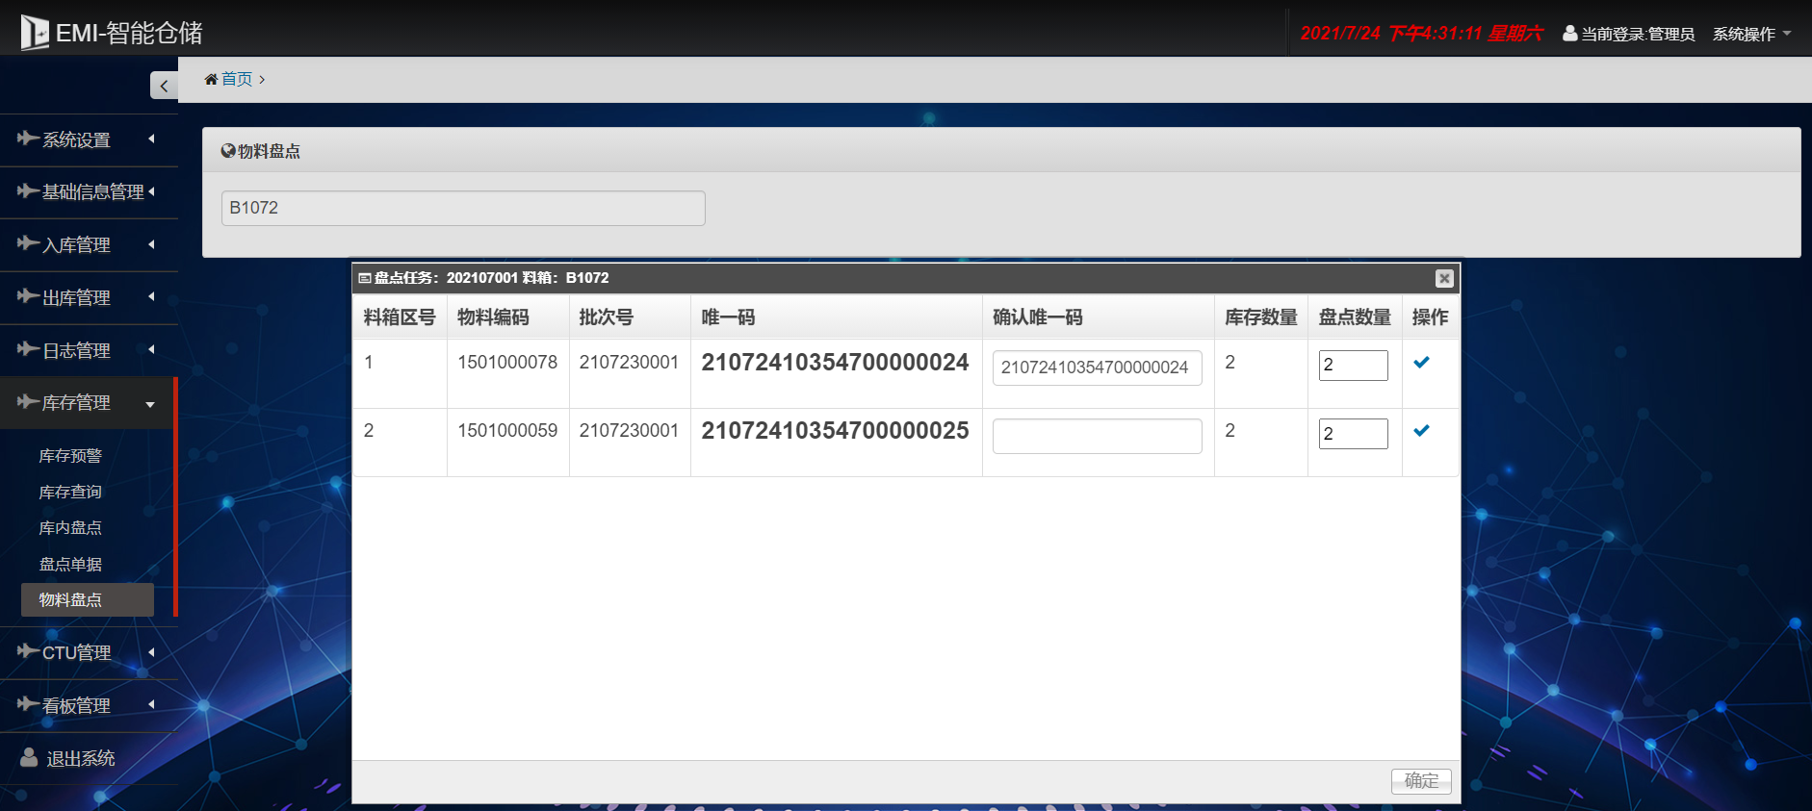
图（物料盘点）

CTU管理
查看AGV执行任务明细，用于追溯任务执行完成与否，执行状态，料箱搬运过程。
可取消任务。
实时监控EMI设备运行状态，处理回库阅读器异常情况。
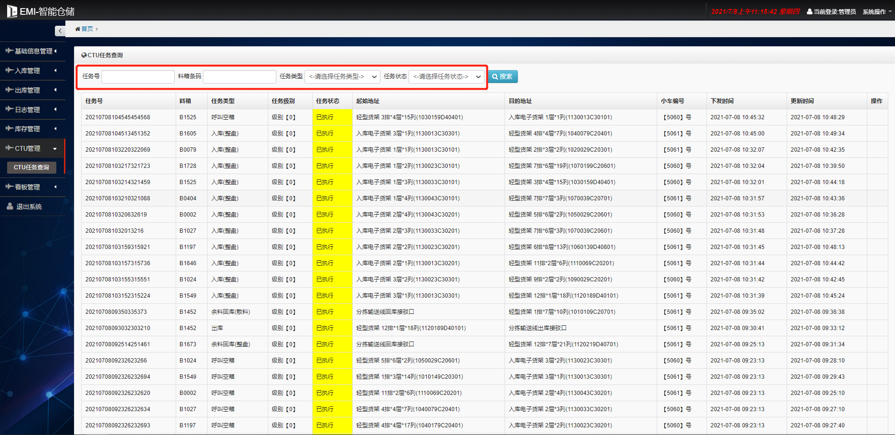
图（CTU任务查询）

看板管理
智能仓库状态可视化，可获取到当前物料存储数量、占比，AGV执行任务明细，仓库温湿度等关键信息。使仓库管理更加透明化，传递出现场的生产信息、统一思想，保证现场作业秩序、提升公司形象！
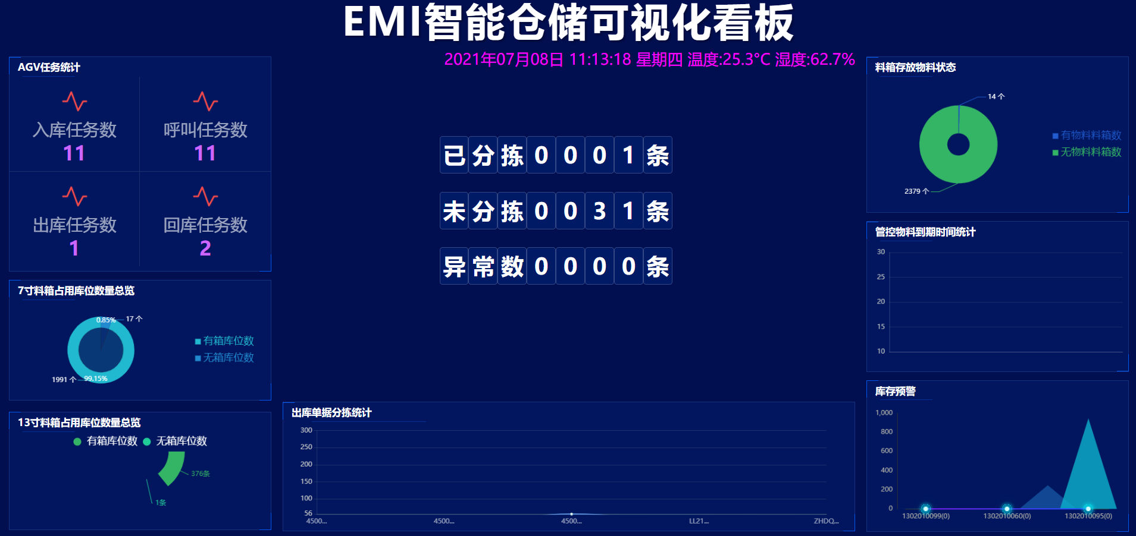
图（可视化看板）

故障处理
在物料分拣完成后，回库口位置装有故障声光报警灯，当系统发生故障时即会触发报警，并在页面提示故障类型，人员介入处理。
当前此声光报警大致分为三种类型，具体如下：
- 读取料箱码失败
- 当前物料分拣未完成
- 仓库内无空位，系统爆仓
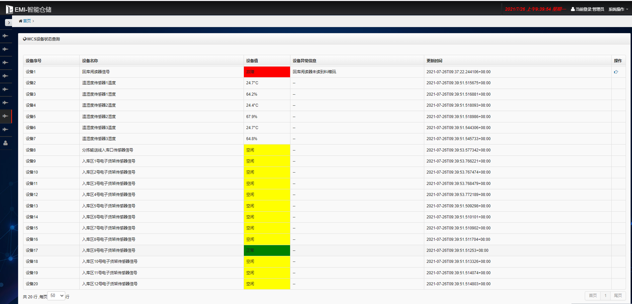
图（读取失败）
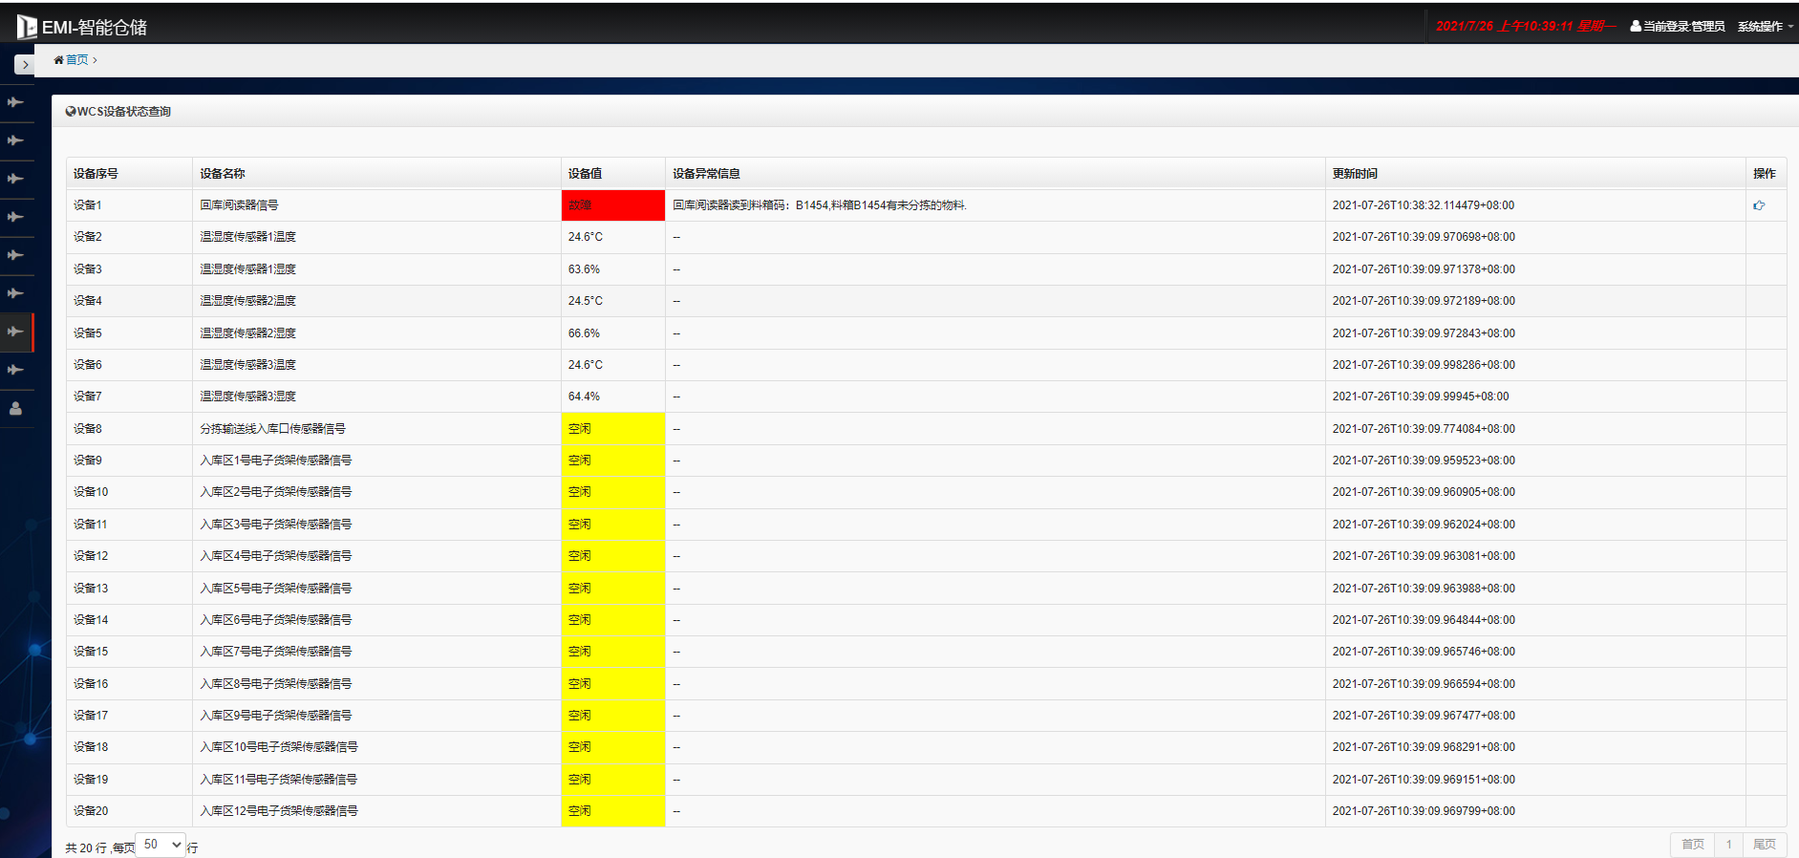
图（分拣未完成）
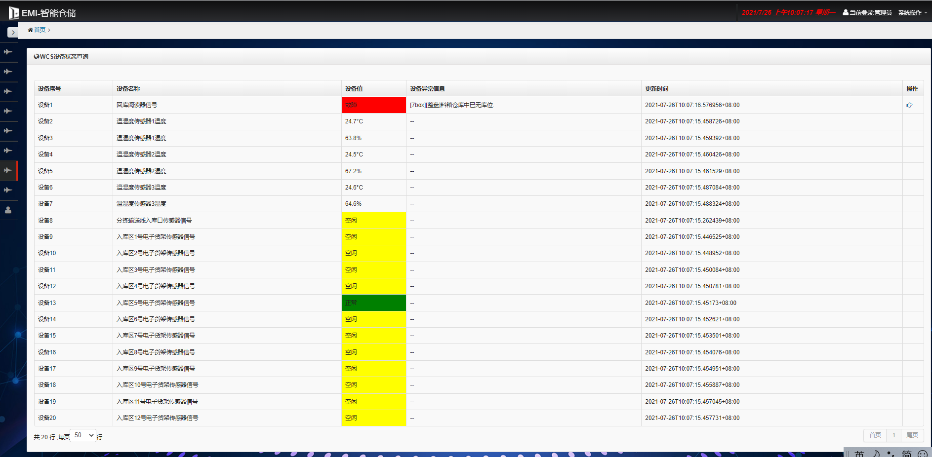
图（爆仓页面）

PDA系统说明
PDA主要作为重型货架的操作终端，系统内包含了物料的入库、出库、盘点、移库和回库功能。满足重型托盘料的存储。

登录
PDA登录界面设置的权限登录，用户名：105，密码：1。
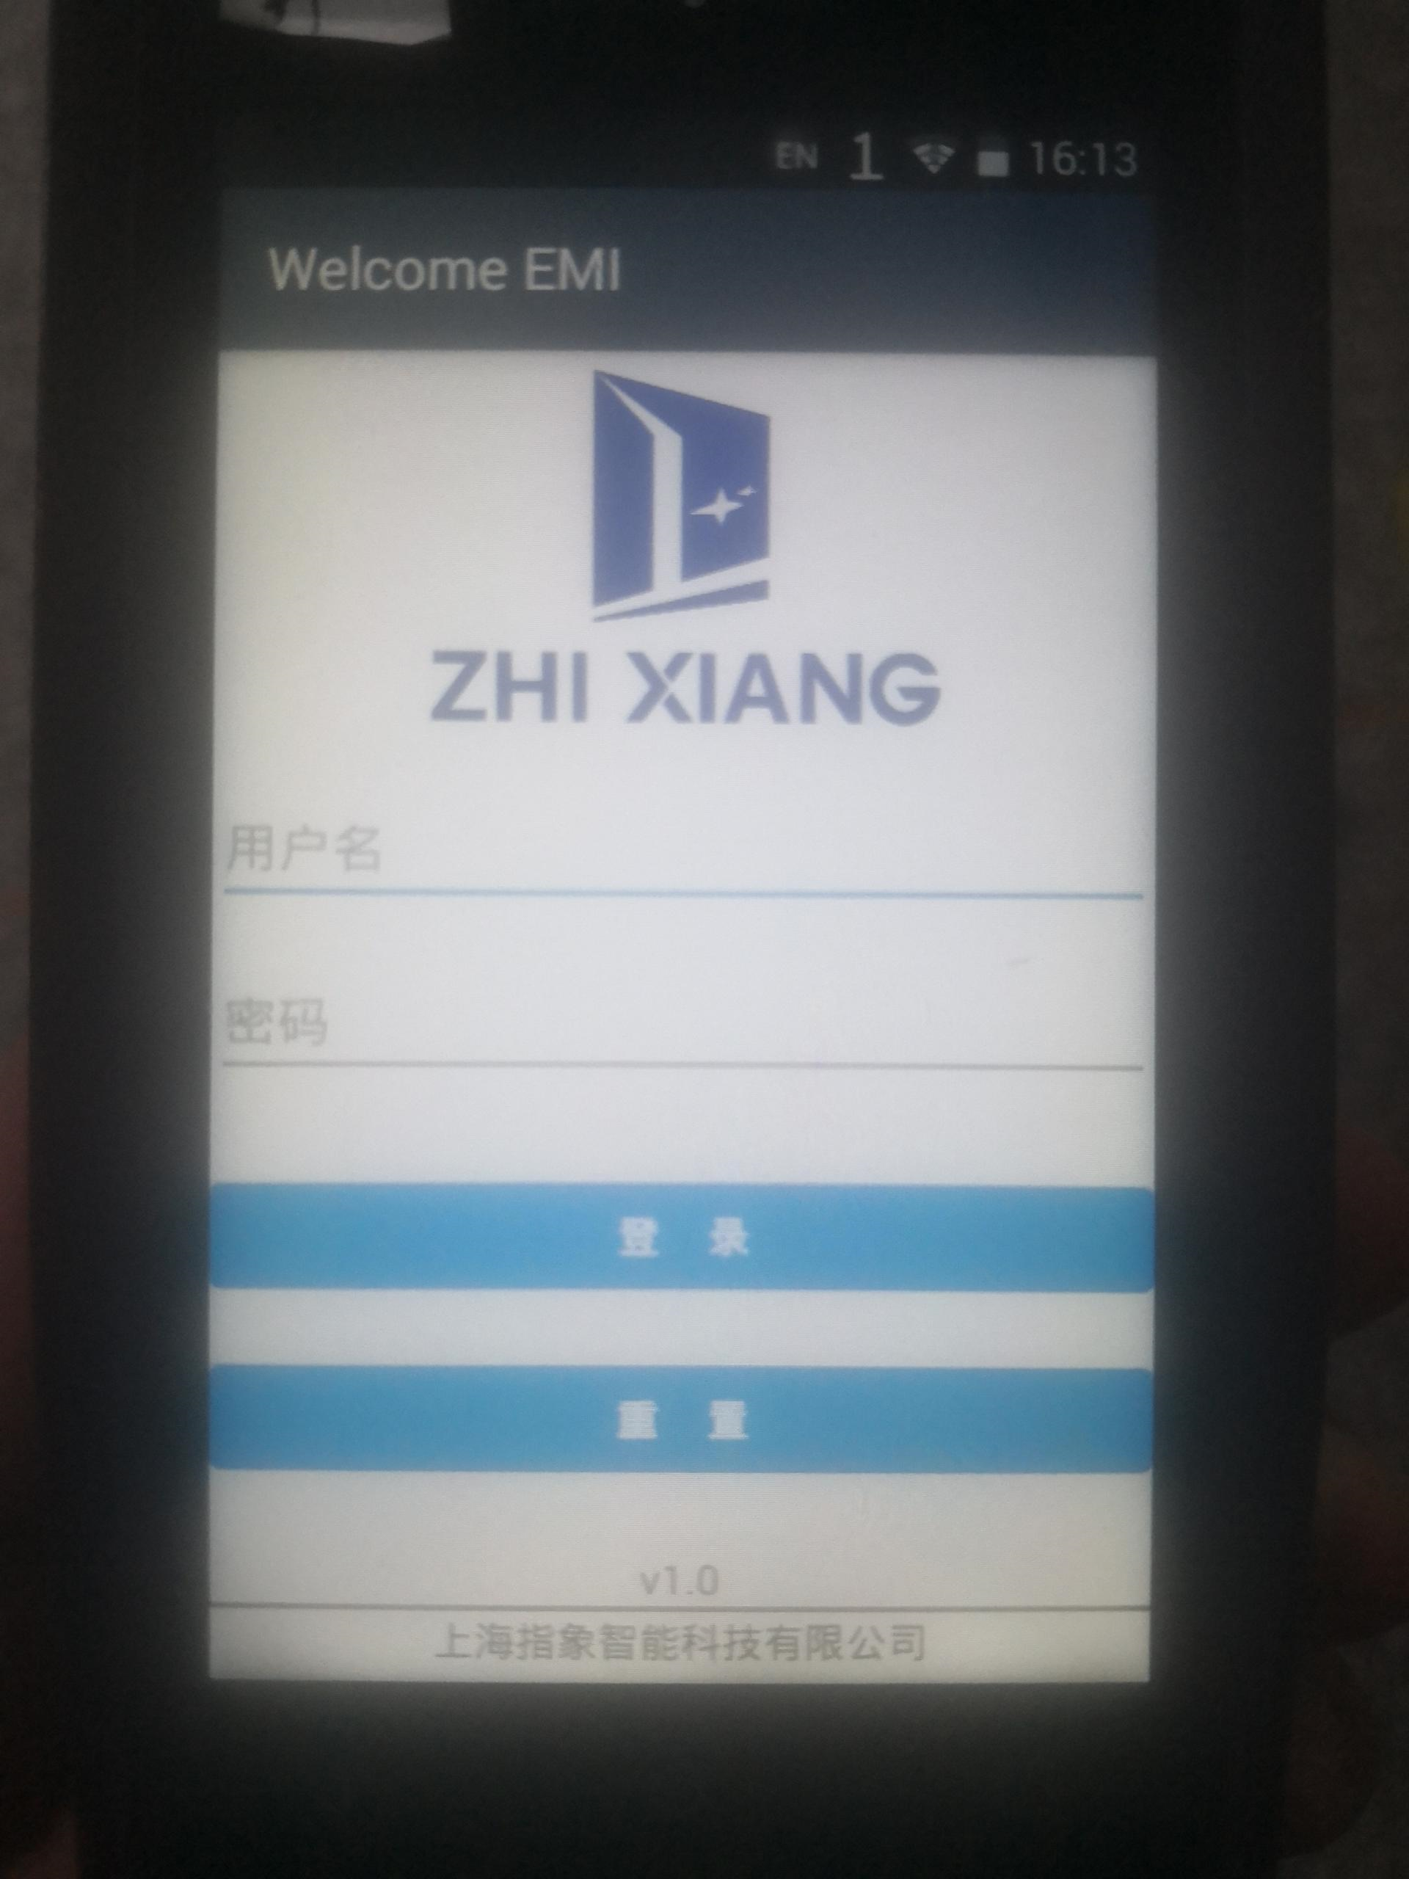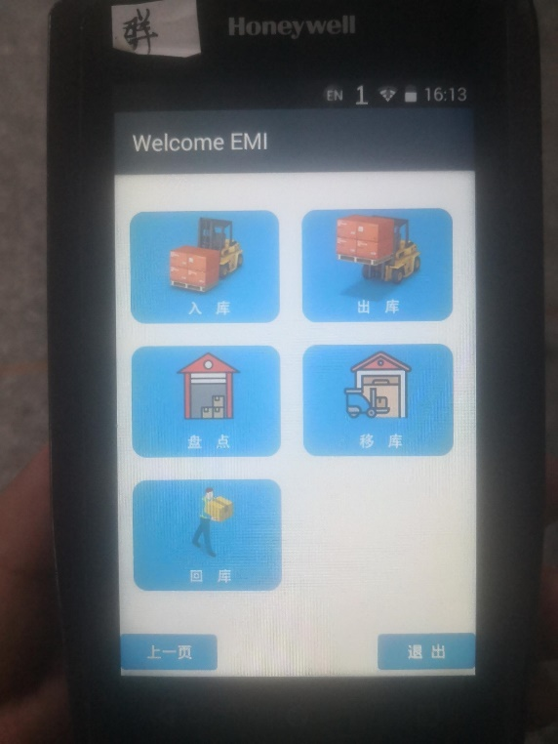
图（登录页面） 图（主页面）

入库
扫描入库单据，输入对应的行项号，点击GET按钮，获取入库信息。确认入库数量，无误后扫描入库物料唯一码和库位码，点击入库。人工将物料放至对应库位，即完成入库。
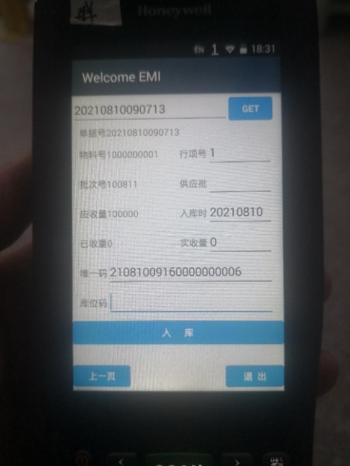
图（入库页面）

出库
扫描或输入出库单据，点击GET按钮，获取物料出库信息。核对无误后，扫描出库物料的唯一码及物料码，人工将物料下架，完成物料出库。
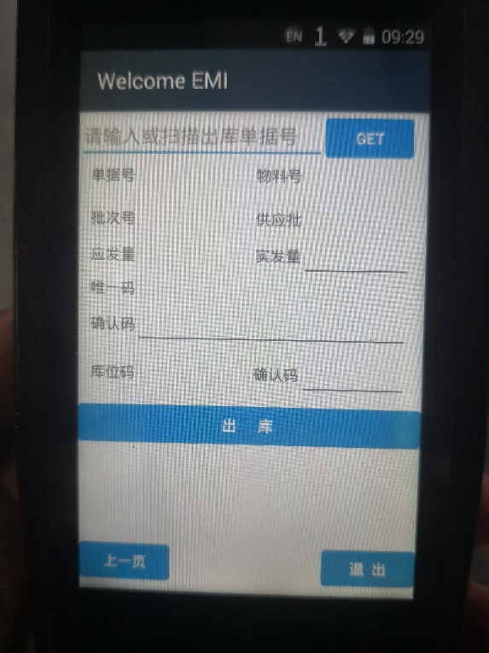
图（出库页面）

盘点
在进行物料盘点前，首先在EMI库内盘点界面，生成盘点任务，在该任务开始进行物料盘点时，即可在PDA进行重型货架的物料盘点工作。
输入盘点单据号，点击GET按钮，获得盘点物料的物料信息，根据显示物料信息逐一确认无误后，点击盘点，当前物料盘点完成。
如遇特殊情况，可选择“关单”，退出当前盘点任务。
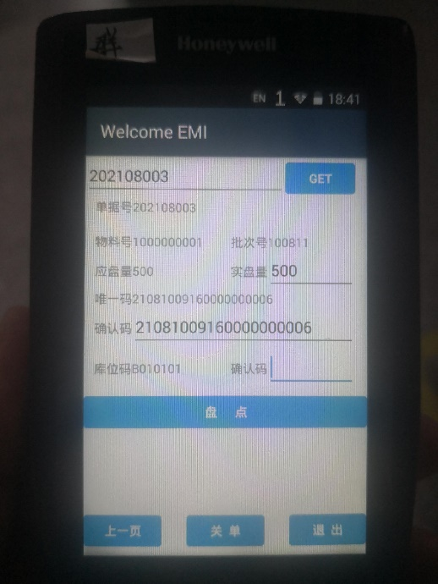
图（盘点页面）

移库
为了增加物料存储量，当前库位物料剩余较少时，可选择将当前物料移到同样物料较少的库位，进行库位的合并，从而提高空间利用率，增加物料存储量。
首先扫描要移库物料的唯一码，PDA会显示当前物料的数量、批次和当前库位等信息，确认无误后，扫描或出入移库的目标库位地址，点击移库。此时，人工将物料移至目标库位，即完成移库动作。
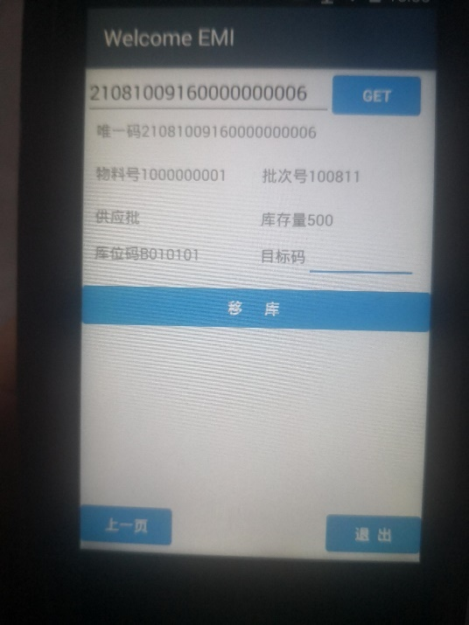
图（移库页面）

回库
因生产变更导致已出库物料退回，即进行物料回库操作。首先输入或扫描回库单据，输入对应的行项号，点击GET按钮，获取回库物料信息，确认数量无误后，扫描回库物料的唯一码和库位码。人工将回库物料上架，即完成物料回库。
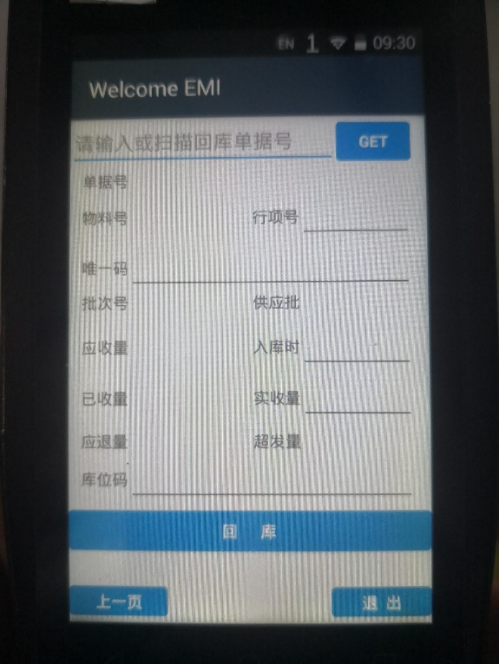
图（回库页面）

